Тест 1
ЧИСЛА ОТ 1 ДО 100. НУМЕРАЦИЯ

Вариант 1

1. Найди число, в котором 7 единиц и 5 десятков
Ответы: 1) 75 2) 57 3) 70 4) 50
2. Сколько всего единиц в 8 десятках?
Ответы: 1) 8 2) 80 3) 0
3. Найди правильную запись чисел в порядке их увеличения.
24, 68, 61, 63, 42, 86, 36, 16

Ответы: 1) 24, 16, 36, 42, 61, 63, 68, 86
2) 16, 36. 24, 42, 61, 63, 68, 86
3) 16, 24, 36, 42, 61, 63, 68, 86
4. Найди разность чисел 38 и 8.

Ответы: 1) 46 2) 30 3) 37
5. Найди сумму чисел 60 и 6.

Ответы: 1) 66 2) 54 3) 60
6. Какое число надо вычесть из 70, чтобы получить 1?

Ответы: 1) 71 2) 69 3) 70
7. Уменьшаемое 84, вычитаемое 1. Найди разность.

Ответы: 1) 83 2) 85 3) 84
8. Какое число при счёте следует за числом 89?

Ответы: 1) 88 2) 90 3) 91
9*. Из данных чисел найди наименьшее двузначное число, оканчивающееся цифрой 3.

Ответы: 1) 23 2) 33 3) 11
10*. Какое число надо вставить в «окошки», чтобы равенства и неравенство стали верными:
ڤ+10=19 99-ڤ=90 30+ڤ>38
Ответы: 1) 9 2) 90 3) 19

Тест 1
ЧИСЛА ОТ 1 ДО 100. НУМЕРАЦИЯ

Вариант 2

1. Найди число, в котором 9 единиц и 7 десятков.

Ответы: 1) 79 2) 97 3) 70
2. Сколько всего единиц в 6 десятках?
Ответы: 1) 60 2) 6 3) 0
3. Найди правильную запись чисел в порядке их уменьшения.
47, 17, 74, 71, 59, 95, 13, 31
Ответы: 1) 74, 71, 95, 59, 47, 31, 17, 13
2) 95, 74, 71, 59, 47, 31, 17, 13
3) 95, 59, 71, 74, 47, 31, 17, 13
4. Найди разность чисел 78 и 70.
Ответы: 1) 8 2) 70 3) 80
5. Найди сумму чисел 40 и 9.
Ответы: 1) 31 2) 49 3) 40
6. Какое число надо вычесть из 80, чтобы получить 1?

Ответы: 1) 79 2) 81 3) 80
7. Первое слагаемое 49, второе 1. Найди сумму.
Ответы: 1) 48 2) 49 3) 50
8. Какое число при счёте следует за числом 59?
Ответы: 1) 58 2) 60 3) 61
9*. Из данных чисел найди наибольшее двузначное число, оканчивающееся цифрой 7.

Ответы: 1) 78 2) 17 3) 77
10*. Какое число надо вставить в «окошки», чтобы равенства и неравенство стали верными?
10+ڤ=18 88-ڤ=80 50+ڤ>57
Ответы: 1) 80 2) 8 3) 18

Тест 5

УСТНОЕ СЛОЖЕНИЕ И ВЫЧИТАНИЕ В ПРЕДЕЛАХ 100
Вариант 1
1. Сумма двух слагаемых 80. Первое слагаемое 30. Найди второе слагаемое.

Ответы: 1) 30 2) 50 3) 40
2. Увеличь 60 на 37.

Ответы: 1) 97 2) 87 3) 78
3. Уменьшаемое 54, вычитаемое 40. Найди разность.

Ответы: 1) 94 2) 14 3) 4
4. Уменьшаемое 30, разность 8. Найди вычитаемое.

Ответы: 1) 38 2) 28 3) 22
5. Сравни выражения и поставь вместо звёздочки знак: >, <, =.
1) 30+70 * 80+20

Ответы: 1) > 2) < 3) =
2) 67-3 * 68-5

Ответы: 1) = 2) > 3) <
6. Сравни значения величин и поставь вместо звёздочки знак: >, <, ==.
5 дм 8 см * 8 дм 5 см

Ответы: 1) > 2) < 3) =
7*. Какое число надо прибавить к 47, чтобы получить сумму чисел 20 и 30?

Ответы: 1) 4 2) 3 3) 10

Тест 5
ТАБЛИЧНОЕ СЛОЖЕНИЕ И ВЫЧИТАНИЕ ЧИСЕЛ В ПРЕДЕЛАХ 20

Вариант 2
1. Сумма двух слагаемых 90. Первое слагаемое 20. Найди второе слагаемое.

Ответы: 1) 80 2) 70 3) 60
2. Увеличь 64 на 6.

Ответы: 1) 69 2) 70 3) 58
3. Уменьшаемое 72, вычитаемое 50. Найди разность.

Ответы: 1) 22 2) 32 3) 42
4. Уменьшаемое 30, разность 6. Найди вычитаемое.

Ответы: 1) 36 2) 24 3) 34
5. Сравни выражения и поставь вместо звёздочки знак: >,<,=.
1) 50+40 * 100-10

Ответы: 1) > 2) < 3) =
2) 78-4 * 79-6
Ответы: 1) > 2) < 3) =
6. Сравни значения величин и поставь вместо звёздочки знак: >,<,=.
6 дм 4 см * 4 дм 6 см

Ответы: 1) > 2) < 3) =
7*. Какое число надо прибавить к 53, чтобы получить разность чисел 90 и 30?

Ответы: 1) 7 2) 8 3) 10
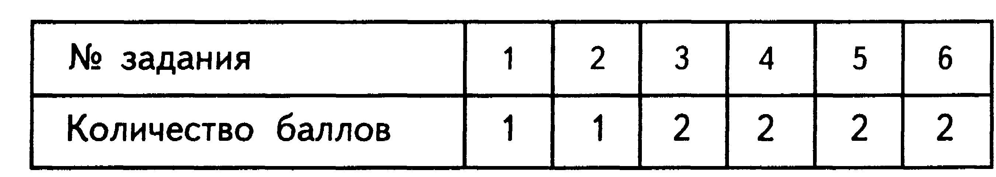

Тест 7
СЛОЖЕНИЕ И ВЫЧИТАНИЕ ЧИСЕЛ В ПРЕДЕЛАХ 100. УСТНЫЕ ПРИЁМЫ

Вариант 1
1. Найди сумму чисел 37 и 6.

Ответы: 1) 31 2) 43 3) 42
2. Уменьшаемое 27, вычитаемое 8. Найди разность.
Ответы: 1) 19 2) 18 3) 35
3. На сколько 6 десятков больше, чем 8 единиц?

Ответы: 1) на 68 2) на 14 3) на 52
4. Какое число на 9 больше, чем 53?

Ответы: 1) 62 2) 61 3) 44
5. Найди число, в котором 7 десятков, а единиц на 2 больше.

Ответы: 1) 70 2) 79 3) 77
6. Из какого числа надо вычесть 5, чтобы получить 43?

Ответы: 1) 38 2) 48 3) 47
7. Какое число меньше 80 на З?
Ответы: 1) 83 2) 78 3) 77
8. От какого числа надо отнять 7, чтобы получить 51?

Ответы: 1) 58 2) 59 3) 44
9. Какой знак нужно поставить между выражениями, чтобы запись стала верной?
50-(13+6) * 50- 13+6

Ответы: 1) > 2) < 3) =
10. Найди выражение, в котором от суммы чисел 80 и 4 надо отнять 3.

Ответы: 1) 80 - (4 + 3) 2) 80 - 3 + 4 3) (80 + 4) - 3
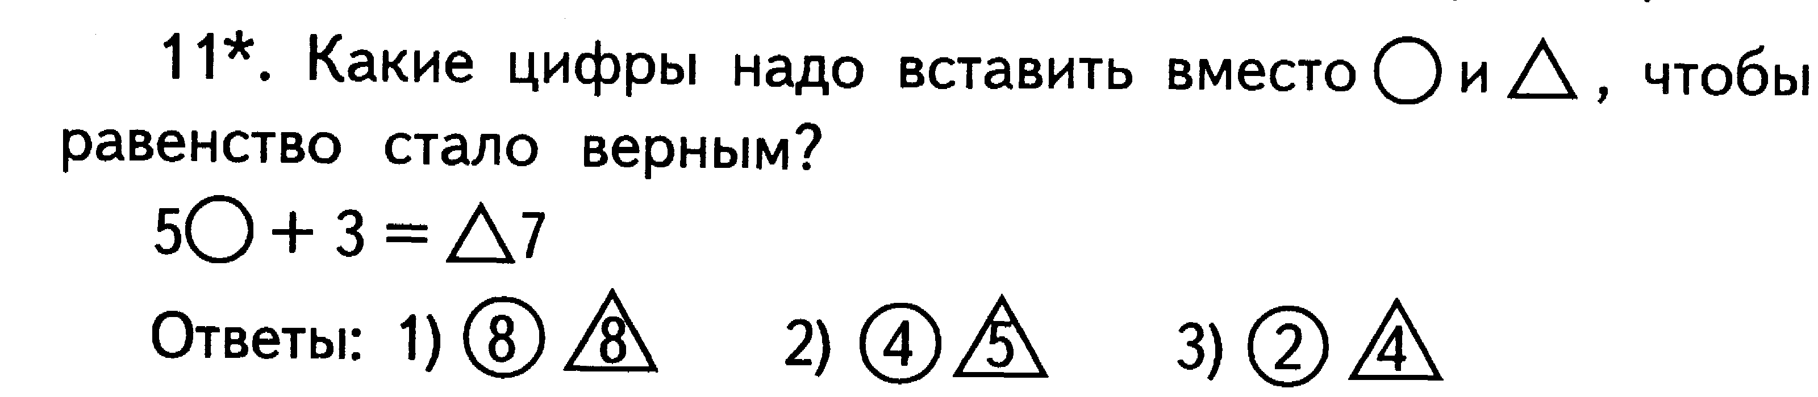
12*. Какое число на столько же меньше, чем 60, на сколько 19 меньше, чем 29?
Ответы: 1) 70 2) 50 3) 40

Тест 7
СЛОЖЕНИЕ И ВЫЧИТАНИЕ ЧИСЕЛ В ПРЕДЕЛАХ 100. УСТНЫЕ ПРИЁМЫ

Вариант 2

1. Найди сумму чисел 48 и 5.
Ответы: 1) 53 2) 43 3) 52
2. Уменьшаемое 63, вычитаемое 7. Найди разность.
Ответы: 1) 70 2) 56 3) 55
3. На сколько 7 десятков больше, чем 6 единиц?
Ответы: 1) на 66 2) на 64 3) на 76
4. Какое число на 8 больше, чем 47?
Ответы: 1) 55 2) 54 3) 39
5. Найди число, в котором 6 десятков, а единиц на 2 меньше, чем десятков.
Ответы: 1) 60 2) 58 3) 64
6. Из какого числа надо вычесть 6, чтобы получить 59?
Ответы: 1) 65 2) 66 3) 53
7. Какое число меньше 40 на 7?
Ответы: 1) 47 2) 33 3) 43
8. От какого числа надо отнять 8, чтобы получить 41?
Ответы: 1) 49 2) 38 3) 33
9. Какой знак надо поставить между выражениями, чтобы запись стала верной?
40-(12+4) * 40- 12+4
Ответы: 1) > 2) < 3) =
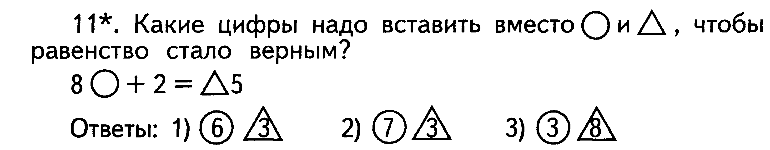
10. Найди выражение, в котором надо от суммы чисел 60 и 9 отнять 4.

Ответы: 1) 60 - (9 + 4) 2) (60 + 9) - 4 3) (60 + 4) - 9

12*. Какое число на столько же меньше, чем 30, на сколько 17 меньше 27?
Ответы: 1) 20 2) 10 3) 40
Тест 2
ОСНОВНЫЕ ВОПРОСЫ ИЗ ПРОЙДЕННОГО

Вариант 1
1. Подчеркни все выражения, значение которых равно 13 1) 20 - 7 2) 7+7 3) 8+5 4) 4+9 5) 19-6 6) 8+7 7) 3+11 8) 6+7 9) 43-30
2. Подчеркни те пары чисел, разность которых равна 6. 1) 11 и 5 2) 13 и 9 3) 14 и 8 4) 13 и 7 5) 12 и 6 6) 15 и 9
3. Найди вычитаемое, если уменьшаемое равно 87, а разность 20.
Ответы: 1) 107 2) 67 3) 66
4. Подчеркни то выражение, в котором первым надо выполнить действие вычитания.
1) 20 + 53 - 7+14 2) 20 + (53 - 7) + 14 3) 20+53-(7+14)
5. Подчеркни все числа, в которых 4 десятка. 1) 14 2) 43 3) 48 4) 84 5) 41 6) 40
6. Найди сумму чисел 23 и 47.

Ответы: 1) 60 2) 70 3) 24
7. К какому числу надо прибавить 4, чтобы получить 32?
Ответы: 1) 28 2) 36 3) 27
8. На сколько сантиметров 1 см меньше 1 дм?
Ответы: 1) на 11 см 2) на 9 см 3) на 99 см
9. Первое слагаемое 60, второе — неизвестно, а сумма — 100. Найди второе слагаемое.

Ответы: 1) 160 2) 30 3) 40
10. На сколько надо увеличить 30, чтобы получить 55?
Ответы: 1) на 85 2) на 25 3) на 35
11. В бассейне плавало несколько человек. Когда 9 человек ушли из бассейна, в нём остались ещё 4 человека. Сколько человек было в бассейне?
Ответы: 1) 13 чел. 2) 5 чел. 3) 14 чел.
12. Катя начертила отрезок длиной 14 см, а Саша начертил отрезок на 3 см короче. Какой длины отрезок начертил Саша?
Ответы: 1) 11 см 2) 17 см 3) 9 см
13*. Подчеркни тот ответ, в котором разности расположены в порядке увеличения их значений.
1) 57-30 75-70 75-50
2) 75 - 70 73 - 50 57 - 30
3) 73 - 50 75 - 70 57 - 30
14*. Через 2 года Коле будет 11 лет. Сколько лет будет Коле через 4 года?
Ответы: 1) 15 лет 2) 13 лет 3) 17 лет

Тест 2
ОСНОВНЫЕ ВОПРОСЫ ИЗ ПРОЙДЕННОГО

Вариант 2
1. Подчеркни все выражения, значения которых равны 14. 1) 7+7 2) 8+4 3) 18-4 4) 6 + 9 5) 5 + 9 6) 54 - 40 7) 20 - 6 8) 8 + 6 9) 7 + 9
2. Подчеркни все пары чисел, разность которых равна 8. 1) 13 и 5 2) 15 и 7 3) 12 и 4 4) 16 и 8 5) 14 и 6 6) 13 и 4
3. Найди вычитаемое, если уменьшаемое равно 63, а разность 30.
Ответы: 1) 60 2) 93 3) 33
4. Подчеркни то выражение, в котором первым надо выполнить действие сложения.
1) 80 - 48 + 9 - 8 2) 80 - (48 + 9) - 8 3) 80-48+(9-8)
5. Подчеркни все числа, в которых 7 единиц. 1) 17 2) 70 3) 27
4) 47 5) 73 6) 71
6. Найди сумму чисел 34 и 26.
Ответы: 1) 60 2) 50 3) 8
7. К какому числу надо прибавить 5, чтобы получить 43?

Ответы: 1) 48 2) 37 3) 38
8. На сколько дециметров 1 м больше 1 дм? Ответы: 1) на 99 дм
2) на 11 дм 3) на 9 дм
9. Первое слагаемое 30, второе — неизвестно. Сумма — 100. Найди второе слагаемое.
Ответы: 1) 130 2) 70 3) 60
10. На сколько надо увеличить 40, чтобы получить 76?

Ответы: 1) на 36 2) на 72 3) на 3
11. У Кати было несколько карандашей. Когда она подарила брату 5 карандашей, у неё осталось 6 карандашей. Сколько карандашей было у Кати?
Ответы: 1) 10 карандашей
2) 11 карандашей
3) 9 карандашей
12. Петя начертил отрезок длиной 7 см, а Витя начертил отрезок на 2 см длиннее. Какой длины отрезок начертил Витя?
Ответы; 1) 5 см 2) 9 см 3) 10 см
13*. Подчеркни тот ответ, в котором разности расположены в порядке уменьшения их значений.
1) 84-80 82-40 48-20
2) 48 - 20 84 - 80 82 - 40
3) 82 - 40 48 - 20 84 - 80
14*. Через З года Саше будет 12 лет. Сколько лет будет Саше через 7 лет?
Ответы: 1) 19 лет 2) 10 лет 3) 16 лет

